Fortschrittlichste grüne Winterreifen-Technologie für Elektro-Autos

Erster Winterreifen der Welt mit A-Energie-Klasse von Nokian Tyres

Nokian Tyres präsentiert den energiesparsamsten Winterreifen der Automobilindustrie. 30 % niedrigeren Rollwiderstand und grössere Reichweite haben Elektro-Autos mit dem neuen Nokian Hakkapeliitta R2 gemäss Tests.

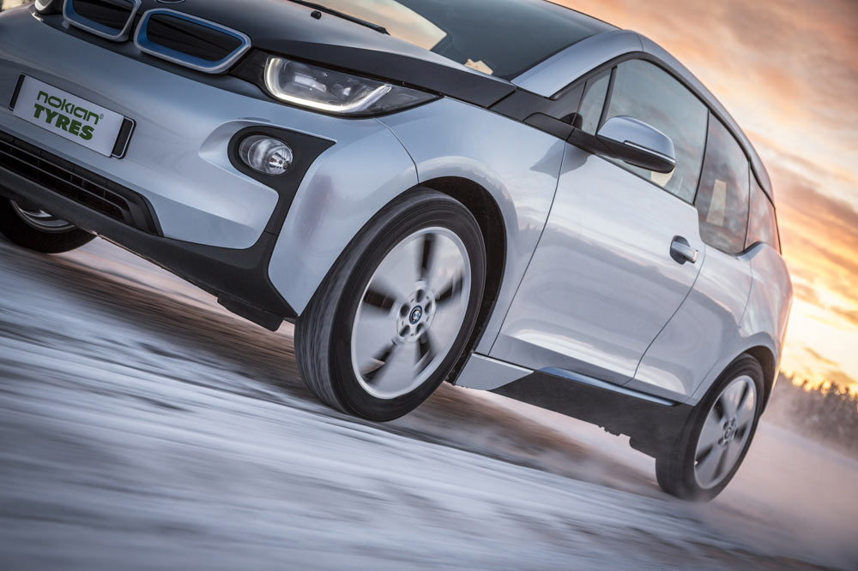
Nokian Tyres führt den energiesparsamsten Winterreifen der Welt, der die A-Klasse des EU-Reifenlabels erreicht, im Januar 2015 ein. 30 % niedrigeren Rollwiderstand und grössere Reichweite haben Elektro-Autos mit dem neuen Nokian Hakkapeliitta R2 gemäss Vergleichs-Tests. Der grüne nordische Nokian Hakkapeliitta R2 ohne Spikes ist ein echter Winterreifen entwickelt vom nördlichsten Winterreifenhersteller der Welt für BMW's einzigartiges i3 Elektro-Auto.

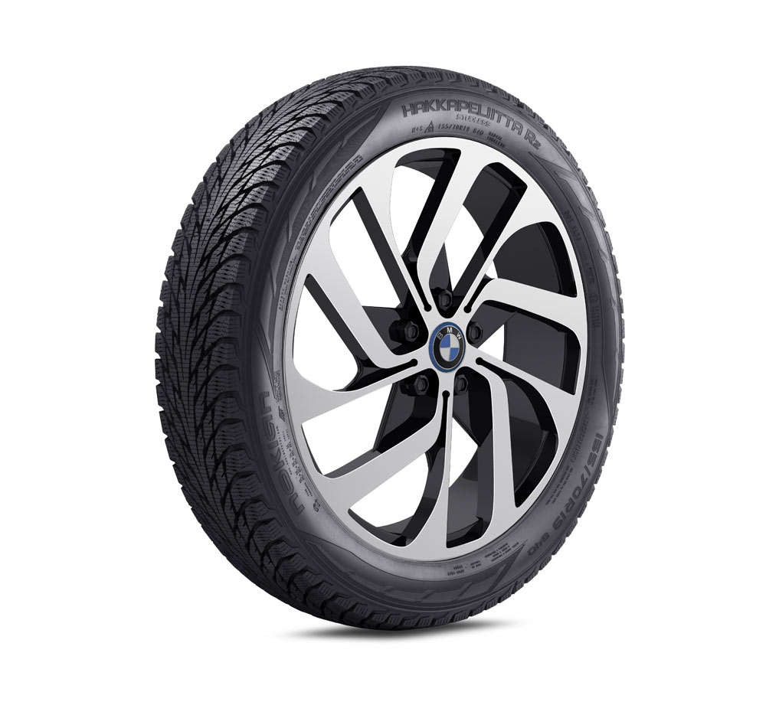
Die Innovation aus Finnland vom Winterreifen-Erfinder, Innovationsführer und Weltrekord-Inhaber Nokian Tyres vereint extrem niedrigen Rollwiderstand, erstklassigen Griff und aussergewöhnlichen Fahrkomfort. Ihre Energieeinsparungen aufgrund des niedrigeren Rollwiderstands erhöhen die Reichweite des Fahrzeuges. Grüne, energieeffiziente Zukunftstechnologie repräsentiert dieser neue Zuwachs der Nokian Hakkapeliitta Familie und ermöglicht sicheres, wirtschaftliches und hochleistungsstarkes Fahren auf Schnee und Eis im anspruchsvollen nordischen Winterwetter. Seine Reifengrösse ist 155/70R19 84Q.

Grössere Reichweite für Elektro-Autos

„Wir bieten mehr Winter-Griff, weniger Angst und insbesondere eine grössere Reichweite für die immer weiter wachsende Zahl von Elektroauto-Fahrern. Das Autofahren sicherer und grüner zu machen, ist ein Leitmotiv unserer Produktentwicklung“, erklärt Produktentwicklungs-Manager Jarno Ahvenlammi von Nokian Tyres.

„Ein Winterreifen in der A-Klasse des EU-Reifenlabels beim Rollwiderstand wie unser Nokian-Reifen – das hat bisher kein Winterreifen geschafft. Mit dem neuen Nokian Hakkapeliitta R2 Winterreifen können sich Elektroauto-Fahrer sogar über 30 % niedrigeren Rollwiderstand freuen verglichen mit anderen Winterreifen auf dem Markt. Der Rollwiderstand der Wettbewerber liegt in der C-und E-Klasse.“

Energieeffizienz und Wintersicherheit – neues Nokian Intelligentes eSilica

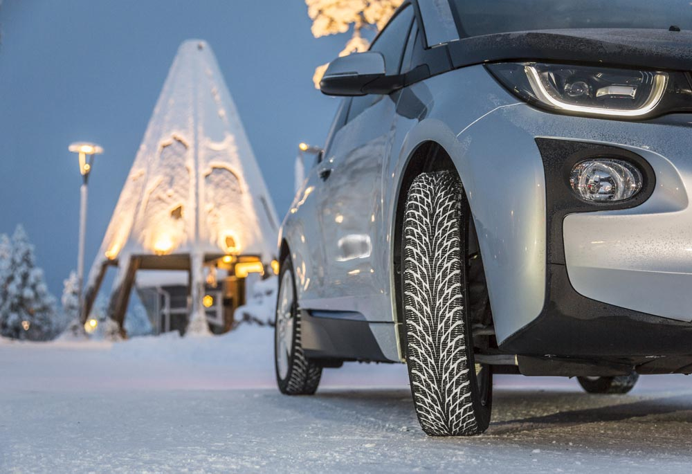
Elektroautos sind leicht, und ihre Aerodynamik ist ausgefeilt. Deshalb sind sie eine Herausforderung für Reifenentwickler. Das neue Modell basiert auf dem Testsieger Nokian Hakkapeliitta R2 und optimiert alle seine Strukturkomponenten für den Einsatz bei Elektroautos.

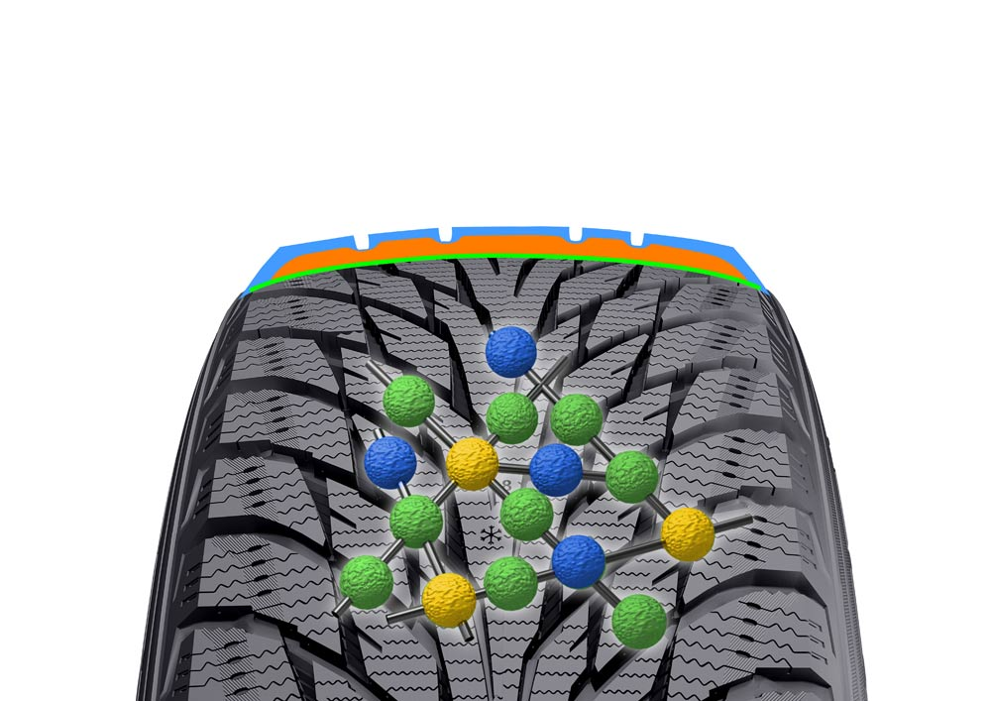
„Unser neues, schonungslos getestetes Technologiekonzept macht den Reifenkörper fest und steif, was zusammen mit mehreren neuen Materialkomponenten die Hitzeerzeugung des Reifens und seine innere Deformation minimiert. Das ermöglicht extrem niedrigen Rollwiderstand – Weltrekord. Zukünftig werden wir die gleiche Technologie in unseren anderen Winterreifen verwenden“, erläutert Ahvenlammi, der die Tests und die Entwicklung der Nokian Tyres Spezial-Produkte für Elektro-Autos leitet.

Der Rollwiderstand bezieht sich auf die Energie, die der Strassenkontakt des Reifens und seine Verformung benötigen. Die Verringerung des Rollwiderstands verlangt die vollständige Kontrolle über die komplexe Beziehung zwischen Reifenstruktur, Lauffläche und Gummikomponenten. Für Viele ist es sicher überraschend, dass Winterreifen hoher Qualität einen niedrigeren Rollwiderstand bieten als Sommerreifen. Die Energieeinsparungen durch geringeren Rollwiderstand erhöhen die Reichweite des Autos. Um die Energieeffizienz und Sicherheit des neuen Nokian Hakkapeliitta R2 für Elektro- und Hybrid-Autos zu maximieren, war es notwendig, ganz neue Arten von Gummimischungen zu entwickeln.

Die Molekülketten der Nokian Intelligentes eSilica Laufflächenmischung der nächsten Generation verbinden sich mit den Silica-Partikeln und bilden so eine starke aber flexible Kombination. Die Gummimischung funktioniert sehr gut über ein breites Temperaturspektrum, wodurch sie den Wintergriff verbessert und den Rollwiderstand weiter reduziert.

Fester Griff bei Eis, Schnee und nassen Strassen

Die Lamellen oder Rillen der symmetrischen Lauffläche funktionieren aktiv unabhängig vom Griffniveau und der Temperatur. Die Mischung des neuen Nokian Hakkapeliitta bietet aussergewöhnlichen Griff bei Eis, Schnee und nassen Strassen und bringt eine exzellente Verschleissfestigkeit. Das Rapsöl, das für die Gummimischung verwendet wird, vergrössert die Reissfestigkeit, erhöht seine Haltbarkeit und verbessert den Griff auf Schnee und Eis.

Das aggressive pfeilartige Laufflächenprofil, das schon beim Testsieger Nokian Hakkapeliitta R2 eingesetzt wurde, und die Sicherheits-Innovationen wie Griff-Partikel in Kristallform und Pumpen-Lamellen des Cryo Kristall Konzeptes gewährleisten ausgeglichenes, verbessertes Handling und exzellenten Wintergriff, selbst auf nassem Eis.

Enge Zusammenarbeit mit Autoherstellern

Nokian Tyres, der Pionier der Reifenindustrie, ist bekannt für High-Quality-Produkte, die auch sicher und umweltfreundlich sind. Sie sind sorgfältig auf verschiedene Märkte und unterschiedliche, anspruchsvolle Einsatzzwecke wie die Schweiz, Deutschland oder Skandinavien zugeschnitten. Mehr als die Hälfte der Produktentwicklungsmittel werden für Produkt-Tests eingesetzt.

„Wir arbeiten in enger Kooperation mit den führenden Automobilherstellern zusammen, um die besten und modernsten Reifen in der Industrie den Autofahrern anbieten zu können, die im harten, nordischen Winter durchkommen wollen oder im milderen, Schweizer Winter sicher und schnell ihr Ziel erreichen möchten“, sagt Business Manager Petri Niemi von Nokian Tyres. „Unser exzellenter Erfolg in Vergleichstests ist auch ein Beweis für den Erfolg unserer Strategie. Über 40 Testsiege in Auto-Magazinen haben unsere Winterreifen in diesem Winter erzielt, was ein toller Rekord ist.“

Wachsendes Winterreifenprogramm, auch für Elektro- und Hybrid-Autos

Der neue Nokian Hakkapeliitta R2 eignet sich für BMW's i3 Elektro-Autos. Er wird für Autofahrer im Januar 2015 in den für Nokian Tyres wichtigsten Märkten wie Skandinavien und Russland erhältlich sein, aber auch in anderen Märkten, wo es einen richtigen Winter gibt. Der spikelose Nokian Hakkapeliitta R2 in der Grösse 215/45R20 95R XL, entwickelt für den neuen BMW i8 Hybrid Sportwagen, wird im Februar/März 2015 eingeführt.

Die Nokian Hakkapeliitta Winterreifen-Familie vom Erfinder des ersten Winterreifens der Welt umfasst auch den Nokian Hakkapeliitta 8 mit Spikes und den Nokian Hakkapeliitta R2 ohne Spikes für die Tesla S Elektro-Autos und auch andere. Fast alle Käufer in Norwegen haben Nokian Hakkapeliittas als Winterreifen für ihre Elektro-Autos gewählt, um den bestmöglichen Griff und Fahrkomfort bei jedem Winterwetter zu haben.

Wichtigste Innovationen

Nokian Intelligentes eSilica. Grössere Reichweite, maximiert den Winter-Griff. Die Gummimischung, die sehr gut über ein breites Temperaturspektrum funktioniert, bietet einen extrem niedrigen Rollwiderstand und maximiert den Wintergriff. Die Molekülketten der Nokian Intelligentes eSilica Laufflächenmischung verbinden sich mit den Silica-Partikeln und bilden so eine starke aber flexible Kombination. Die Lamellen oder Rillen der symmetrischen Lauffläche funktionieren aktiv unabhängig vom Griffniveau und der Temperatur. Die Mischung des neuen Nokian Hakkapeliitta bietet aussergewöhnlichen Griff bei Eis, Schnee und nassen Strassen und bringt eine exzellente Verschleissfestigkeit. Das Rapsöl, das für die Gummimischung verwendet wird, vergrössert die Reissfestigkeit, erhöht seine Haltbarkeit und verbessert den Griff auf Schnee und Eis.

Nokian Cryo Kristall Konzept. Erstklassiger Wintergriff, präziseres Handling. Diamantharte Griff-Partikel in der Form von vieleckigen Kristallen wurden der Gummimischung hinzugefügt, um den Griff auf Eis zu verbessern, indem sie sich in die vereiste Fahrbahn krallen.

Pumpen-Lamellen. Mehr Nassgriff. Die taschenförmigen Lamellen auf der Reifenschulter entfernen Wasser oder pumpen es sogar weg von der Strassenoberfläche und sichern so stabilen und festen Griff. Das vergrösserte Volumen der patentierten Pumpen-Lamellen und die grosse Zahl von Zickzack-Lamellen verbessern noch mehr den Griff auf nassen und vereisten Fahrbahnen.

Eis- und Schnee-Krallen. Mehr Griff auf Eis und Schnee. Die Eis- und Schnee-Krallen zwischen den Profilblöcken verbessern den Griff auf Eis und Schnee, besonders beim Bremsen und Beschleunigen.

Lamellen-Aktivatoren. Besserer Griff auf Eis und Schnee. Lamellen-Aktivatoren an den Ecken des Profils erhöhen die Funktionalität der Lamellen bei Glätte. Die breitere Lamelle aktiviert eine schmälere.

Schneematsch-Krallen. Verhindern Schneematsch-Aquaplaning. Um Schneematsch-Aquaplaning zu verhindern, wurden dreieckförmige Schneematsch-Entferner auf den kritischen Schulterbereichen entwickelt. Die Schneematsch-Krallen auf den Schultern bringen optimalen Griff selbst in dickem Schneematsch und verhindern Schneematsch zwischen den Profilblöcken.

Neuer Nokian Hakkapeliitta R2 – nordische, grüne Sicherheit

Extrem niedrigerer Rollwiderstand maximiert Reichweite

Erstklassige Sicherheit bei Eis und Schnee

Komfortables und ruhiges Fahren auf rauen nordischen Strassen

Reifengrösse: 155/70R19 84Q

www.nokiantyres.ch
Reifen- und Auto-Service Vianor von Nokian Tyres:
http://vianor.ch

Redaktion: Dr. Falk Köhler

Fotos Bildunterschriften

der-erste-winterreifen-der-welt-mit-a-energieklasse-von-nokian-tyres-nokian-foto-382.jpg
Bildunterschrift:

Der erste Winterreifen der Welt mit A-Energie-Klasse von Nokian Tyres bietet 30 % niedrigeren Rollwiderstand und grössere Reichweite für Elektro-Autos wie den BMW i3 Foto: Nokian Tyres

energiesparsamster-winterreifen-der-welt-nokian-hakkapeliitta-r2-mit-a-energie-klasse-nokian-foto-383.jpg
Bildunterschrift:

Energiesparsamster Winterreifen der Welt: Nokian Hakkapeliitta R2 mit A-Energie-Klasse, 30 % niedrigerer Rollwiderstand und grössere Reichweite für Elektro-Autos wie den BMW i3 Foto: Nokian Tyres

nokian-hakkapeliitta-r2-mit-fortschrittlichster-winterreifen-technologie-fuer-elektro-autos-nokian-foto-384.jpg
Bildunterschrift:

Extrem niedrigen Rollwiderstand, erstklassigen Griff und aussergewöhnlichen Fahrkomfort bietet der Nokian Hakkapeliitta R2 mit fortschrittlichster Winterreifen-Technologie für Elektro-Autos Foto: Nokian Tyres

das-neue-nokian-intelligentes-e-silica-bringt-groessere-reichweite-extrem-niedrigen-rollwiderstand-und-maximiert-den-winter-griff-nokian-foto-385.jpg
Bildunterschrift:

Das neue Nokian Intelligentes eSilica bringt grössere Reichweite, extrem niedrigen Rollwiderstand und maximiert den Winter-Griff. Die Molekülketten der Laufflächenmischung des Winterreifens verbinden sich mit den Silica-Partikeln und bilden so eine starke aber flexible Kombination. Foto: Nokian Tyres

Fotos Downloads Nokian Hakkapeliitta R2 – erster Winterreifen der Welt mit A-Energie-Klasse für Elektro- und Hybrid-Autos
www.nokiantyres.com/HakkapeliittaeR2

Videos

Nokian Tyres: Erster Winterreifen der Welt mit A-Energie-Klasse
http://youtu.be/Wo4omb0Eil4

Produktentwicklungs-Manager Jarno Ahvenlammi von Nokian Tyres präsentiert den energiesparsamsten Winterreifen der Welt
http://youtu.be/hlluSTKTSm8

Weitere Informationen

Nokian WR ist Testsieger 2014 im „Auto Bild Schweiz“ Winterreifen-Test
http://www.nokiantyres.ch/firma/pressemitteilung/nokian-wr-ist-testsieger-2014-im-auto-bild-schweiz-winterreifen-test/

Testsieger Nokian-Reifen
http://www.nokiantyres.ch/innovationen/testsieger-nokian-reifen/

Ivalo Test Center – Weisse Hölle
http://youtu.be/CQngcAs8vDQ

Nokian Tyres: erster Nicht-Spike-Winterreifen der Welt mit Spikes / Nokian Presse-Info 374
http://www.nokiantyres.ch/firma/pressemitteilung/nokian-tyres-erster-nicht-spike-winterreifen-der-welt-mit-spikes/

Nokian-Reifen fahren neuen Weltrekord mit 335,71 km/h auf Eis und sind die Schnellsten / Nokian Presse-Info 355
http://www.nokiantyres.ch/firma/pressemitteilung/nokian-reifen-fahren-neuen-weltrekord-mit-335-71-km-h-auf-eis-und-sind-die-schnellsten/

Winterreifen vor 80 Jahren erfunden von Nokian Tyres / Nokian Presse-Info 373
http://www.nokiantyres.ch/firma/pressemitteilung/winterreifen-vor-80-jahren-erfunden-von-nokian-tyres-2/

Testen unter extremen Bedingungen
http://www.nokiantyres.ch/innovationen/testen/testen-unter-extremen-bedingungen/

Nokian Tyres ist der führende Winterreifenspezialist der Welt, vielfacher Testsieger, Erfinder des Winterreifens, Weltrekord-Inhaber und Innovationsführer

Nokian Tyres bietet als führender Winterreifenspezialist der Welt, vielfacher Testsieger und Erfinder des Winterreifens die sichersten Reifen für nordische Bedingungen. Die innovativen Nokian-Reifen aus Finnland zeigen ihre hohe Qualität besonders bei Schnee, Eis, hartem Klima und anspruchsvollen Fahrsituationen seit 80 Jahren. Einen neuen Guinness Weltrekord fuhren serienmässige Nokian-Winterreifen mit 335,713 km/h Höchstgeschwindigkeit auf Eis mit einem Auto und sind damit die Schnellsten. Als Innovationsführer präsentierte Nokian Tyres den ersten Nicht-Spike-Winterreifen der Welt mit Spikes, die auf Knopfdruck ausfahren, damit der Reifen besser greift.

Ausserdem produziert die Premium-Marke Nokian auch speziell für das Schweizer Wetter und die hohen Geschwindigkeiten auf den Schweizer Autobahnen entwickelte Reifen. Nokian-Reifen geben grosse Sicherheit, sparen Sprit und leben Umweltfreundlichkeit. Das Unternehmen ist die Nummer 1 in der Markenbekanntheit und Markenwertschätzung in Skandinavien sowie Russland und hat ein positives, aussergewöhnliches Image.

Nokian WR Winterreifen sind Testsieger und haben zahlreiche weitere Testerfolge erzielt

Die für die Schweizer Anforderungen optimierten Nokian WR Winterreifen sind Testsieger und haben zahlreiche weitere Testerfolge erzielt. Testsieger ist der Nokian WR D3 Winterreifen im „Auto Bild Schweiz“ Winterreifen-Test 2014 mit der Bestnote „vorbildlich“. Sicheres Fahrverhalten und kurze Bremswege ergeben das Top-Ergebnis Note 2+ bei Schnee. Als Testsieger gewannen Nokian-Winterreifen auch die Tests 2014 von Auto Club Europa ACE, GTÜ, „Auto Bild allrad“, „OFF ROAD“, „SUV MAGAZIN“ und ARBÖ. Die Bestnoten „vorbildlich“ und „sehr empfehlenswert“ erzielten die Finnland-Reifen ebenfalls in diesen Tests.

Testsieger wurden Nokian-Reifen bei über 40 Winterreifen-Tests der Auto-Zeitschriften in der Schweiz, Deutschland und Europa in diesem Winter und bestätigen damit das gute Image der skandinavischen Premium-Marke.

Nokian-Reifen sind „sehr empfehlenswert“ im TCS Sommerreifen-Test 2014, „gut“ bei Stiftung Warentest sowie Testsieger bei „OFF ROAD“

Die Sommerreifen von Nokian sind vielfache Testsieger, bieten hohe Sicherheit und sparen Sprit. Der Nokian Line Sommerreifen erzielt die Bestnote „sehr empfehlenswert“ im TCS Sommerreifen-Test 2014, „gut“ bei der Stiftung Warentest und ist in der Testsieger-Spitzengruppe. Damit gelang dem Nokian-Reifen ein Doppelerfolg in den zwei getesteten, meistgekauften Reifengrössen für die Kompakt- und Mittelklasse und für Kleinwagen.

Der Testsieger ist der Nokian Z SUV im grossen SUV-Sommerreifen-Test 2014 von „OFF ROAD“ mit Bestnote „SEHR EMPFEHLENSWERT“ und auch im „SUV MAGAZIN“.

Testsieger wurden Nokian-Reifen 70-mal oder gehörten zur Testsieger-Spitzengruppe und erreichten 51-mal gut oder empfehlenswert in 121 Testberichten von Herbst 2011 bis Frühjahr 2014 – allein in Mitteleuropa.

Mehr Sicherheit durch Innovationen: Winter-Profiltiefenanzeiger mit Schneeflocke und Profiltiefenanzeiger mit Aquaplaning-Warnung

Ein Winter-Profiltiefenanzeiger mit Schneeflocke im Nokian WR Winterreifen gibt die Profiltiefe als Zahlen von 8 bis 4 in Millimetern an. Die Schneeflocke bleibt bis zu 4 Millimetern sichtbar. Wenn sie verschwindet, sollte man seine Winterreifen erneuern. Die Rillen müssen mindestens 4 Millimeter tief sein, um genügend Griff auf Schnee zu bieten und Schneematsch-Aquaplaning sowie Aquaplaning zu verhindern bei Winter- und Sommerreifen.

Der Profiltiefenanzeiger von Nokian in den Sommerreifen zeigt dem Autofahrer die Profiltiefe einfach als Zahlen von 8 bis 3 an. Ein Aquaplaning-Warnanzeiger darin warnt mit einem Tropfensymbol vor Aquaplaninggefahr. Bei nur noch vier Millimetern Restprofil verschwindet es und weist so auf ein erhöhtes Risiko hin. Diese Innovationen hat kein anderer Reifenhersteller.

Nokian Tyres erzielte 1,521 Milliarden Euro Umsatz in 2013

Nokian Tyres erwirtschaftete einen Umsatz von 1,521 Milliarden Euro in 2013 und hatte über 4000 Mitarbeiter. In der Schweiz agiert Nokian Tyres mit der konzerneigenen Vertriebsgesellschaft Nokian Reifen AG in Baden. Dem Unternehmen gehört auch der Reifen- und Auto-Service Vianor mit über 1200 Fachbetrieben in 27 Ländern.

www.nokiantyres.ch
Reifen- und Auto-Service Vianor von Nokian Tyres:

http://vianor.ch

Pressekontakt:
Dr. Falk Köhler PR
Dr. Falk Köhler
Tel. +49 40 54 73 12 12
Fax +49 40 54 73 12 22
E-Mail Dr.Falk.Koehler@Dr-Falk-Koehler.de
www.Dr-Falk-Koehler.de
Ödenweg 59
22397 Hamburg
Germany

Beleg-Exemplar erfreut, bitte an Dr. Falk Köhler PR

Weitere Informationen:

www.twitter.com/NokianTyresCom
www.youtube.com/NokianTyresCom
www.facebook.com/nokiantyres
www.linkedin.com/company/nokian-tyres-plc
Autofahrer-Blog:
http://hakkapedia.us/blog/en
Nokian Tyres Experten-Blog:
http://nordictyreblog.com/

Nokian Tyres Schweiz
Nokian Reifen AG
Täfernstrasse 2
5405 Baden
Schweiz
Geschäftsführer Salvatore di Salvatore, Tel. +44 807 40 19
E-Mail Salvatore.diSalvatore@nokiantyres.com
www.nokiantyres.ch

Nokian Tyres Europa
Nokian Tyres s.r.o

V Parku 2336/22

148 00 Praha 4
Czech Republic

Technical Customer Service Manager CE Sven Dittmann, Dipl.-Ing., Tel. +49 8143 444 850

E-Mail sven.dittmann@nokiantyres.com

Marketing Manager Lukáš Líbal, Tel. +420 222 507 759

E-Mail lukas.libal@nokiantyres.com
www.nokiantyres.de

Nokian Tyres Finnland Hauptsitz
Nokian Tyres plc
Pirkkalaistie 7
P.O.Box 20
37101 Nokia
Finland
Product Development Manager Jarno Ahvenlammi, tel. +358 10401 7741
E-Mail jarno.ahvenlammi@nokiantyres.com
Business Manager Petri Niemi, tel. +358 10401 7646
E-Mail petrij.niemi@nokiantyres.com
Product Manager Central Europe Stéphane Clepkens, Tel. +358 50 462 7536
E-Mail stephane.clepkens@nokiantyres.com
www.nokiantyres.de

